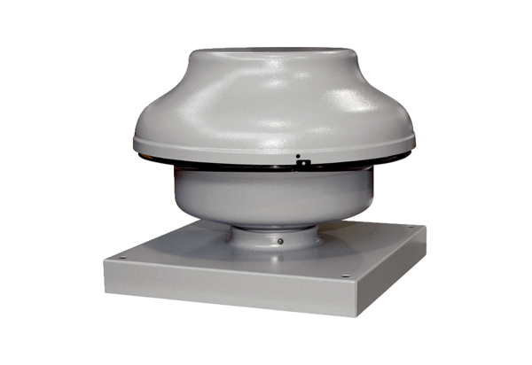Odśrodkowy wentylator dachowy EHD 10 ECOpakowanie jednostkowe: 1 sztukaAsortyment: E
Numer artykułu: 0073.0559Producent: MAICO

